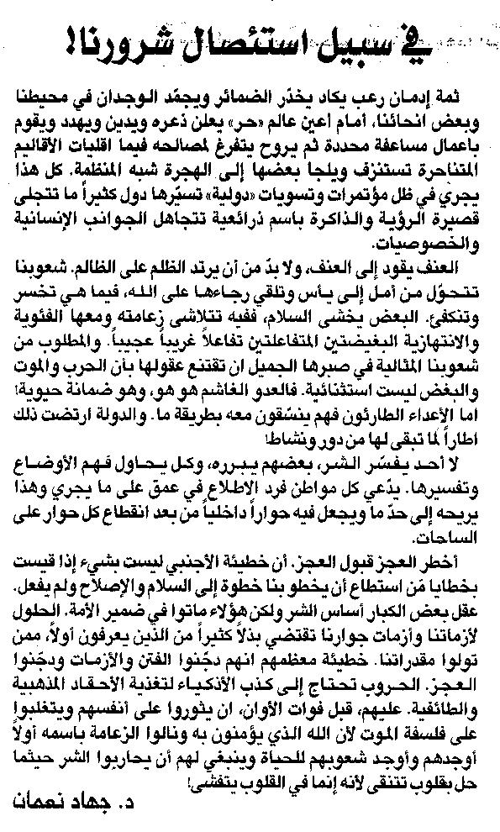

اللواء ـ الخميس 14/8/2014

